Инструкция по работе с заявкой на расчет скоринговой оценки

Функционал субъекта МСП

Вход на сайт
Для того чтобы начать работу с сервисами корпорации МСП необходимо авторизоваться под учётной записью Субъекта МСП.
Для этого нужно:
- Перейти на сайт корпорации МСП
- Ввести логин и пароль учётной записи Субъекта МСП
- Нажать кнопку “Войти”
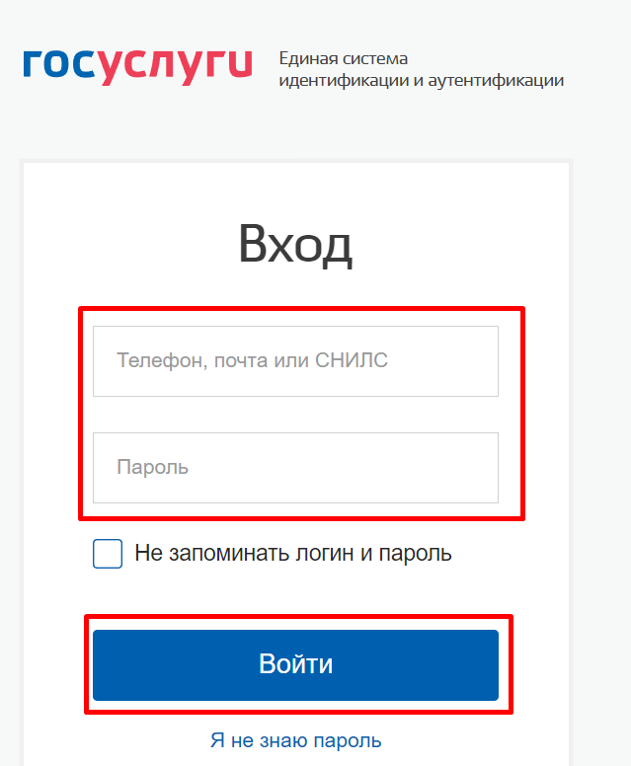
Рисунок 1. Параметры входа пользователя.
Пользователь успешно авторизовался.
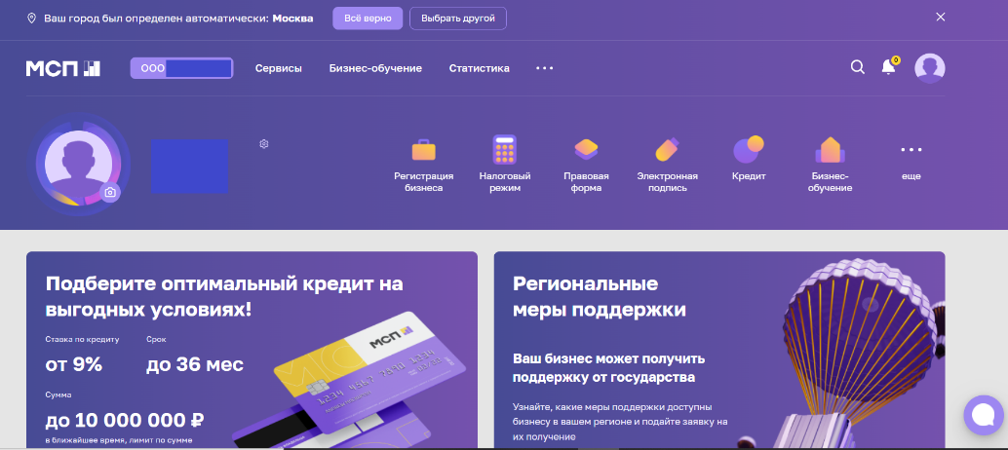
Рисунок 2. Стартовая страница пользователя.

Сервис “Расчёт рейтинга бизнеса”
Для того чтобы воспользоваться данным сервисом, пользователю необходимо выбрать раздел “Сервисы” в горизонтальном меню расположенным в верхней части страницы.
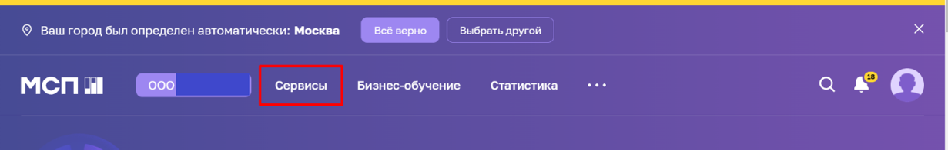
Рисунок 3. Расположение раздела "Сервисы" в горизонтальном меню.
Затем необходимо выбрать нужный сервис путём нажатия на раздел “Расчёт рейтинга бизнеса”.
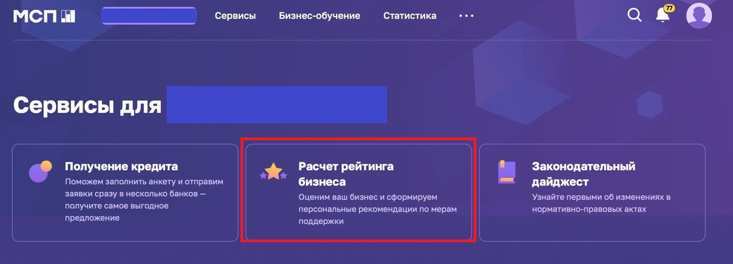
Рисунок 4. Расположение раздела "Расчёт рейтинга бизнеса"
Либо воспользоваться виджетом расположенным в нижней части главной страницы нажав “Перейти в профиль”
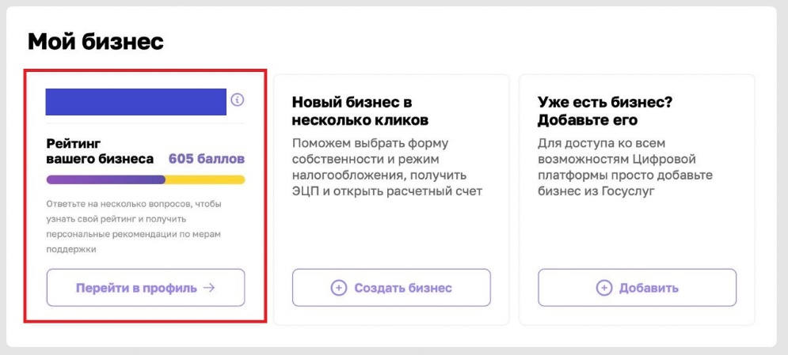
Рисунок 5. Виджет "Перейти в профиль"

Раздел “Рейтинг моего бизнеса”
После открытия раздела “Рейтинг моего бизнеса” отображается анкета организации, где имеется скоринговый балл.
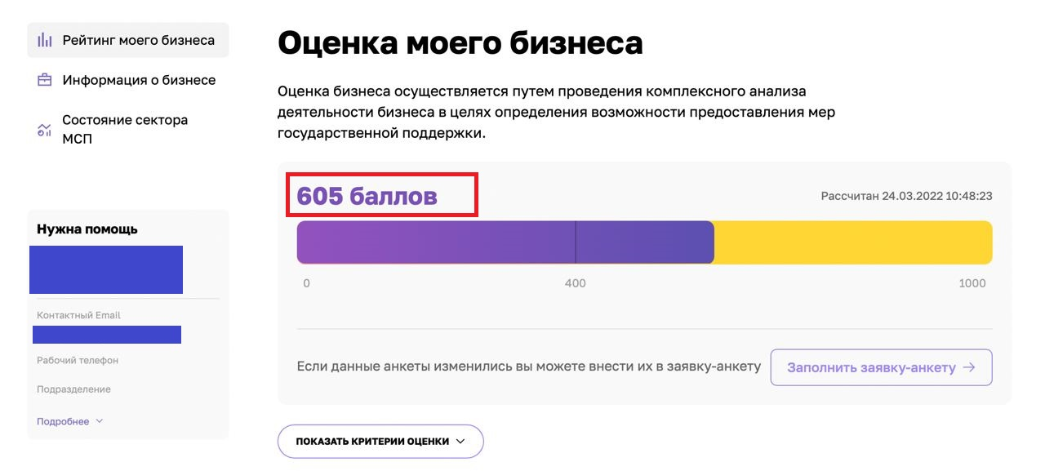
Рисунок 6. Оценка моего бизнеса
Также у пользователя есть возможность открыть по умолчанию скрытый раздел: “Анализ состояния”. Для этого необходимо нажать на кнопку “ПОКАЗАТЬ КРИТЕРИИ ОЦЕНКИ”, который находится в нижней части блока.
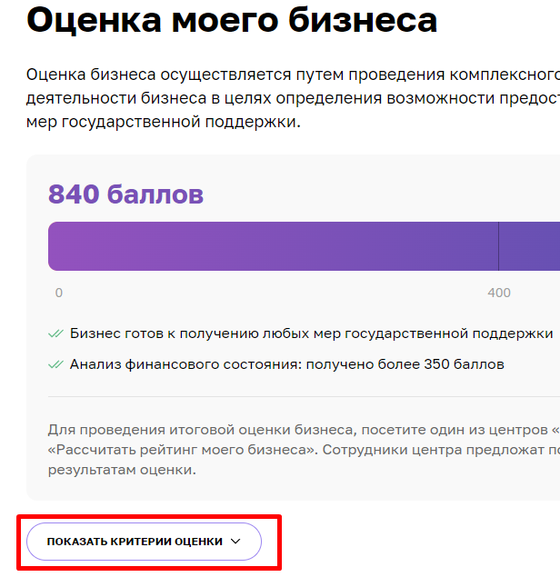
Рисунок 7. Расположение кнопки "ПОКАЗАТЬ КРИТЕРИИ ОЦЕНКИ"
В данном разделе имеются 4 подраздела, что содержат в себе различные показатели, по которым проводился подсчёт скорингового балла.
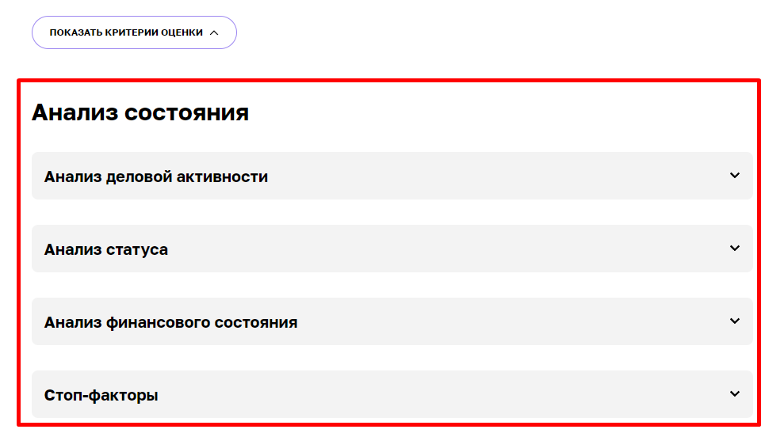
Рисунок 8. Раздел "Анализ состояния"
Открыть их можно нажатием на название подраздела, после чего пользователю будут доступны к просмотру результаты расчёта параметров скоринга, включая количество баллов, набранных за каждый показатель.
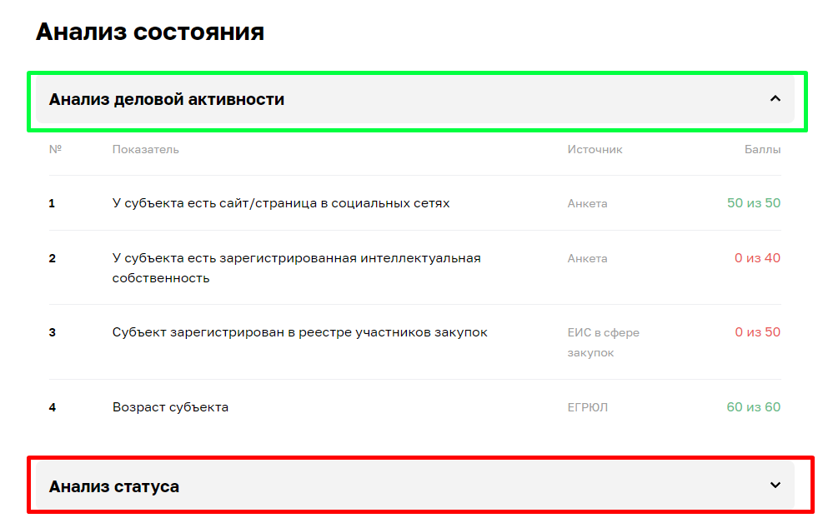
Рисунок 9. Развёрнутый вид подраздела

Заявка для получения итогового рейтинга бизнеса”.
Для того чтобы отправить заявку необходимо нажать на кнопку “Заполнить заявку-анкету” расположенную в разделе “Рейтинг моего бизнеса”
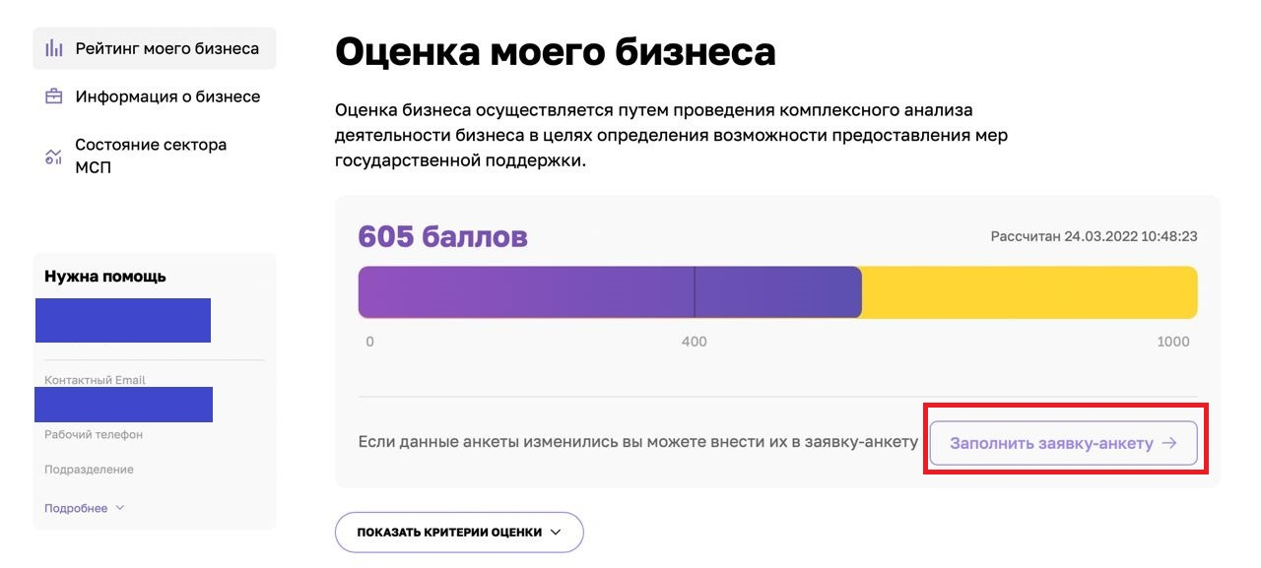
Рисунок 10. Функционал отправления заявки.
При нажатии нам открывается раздел “Заявка для получения итогового рейтинга бизнеса”
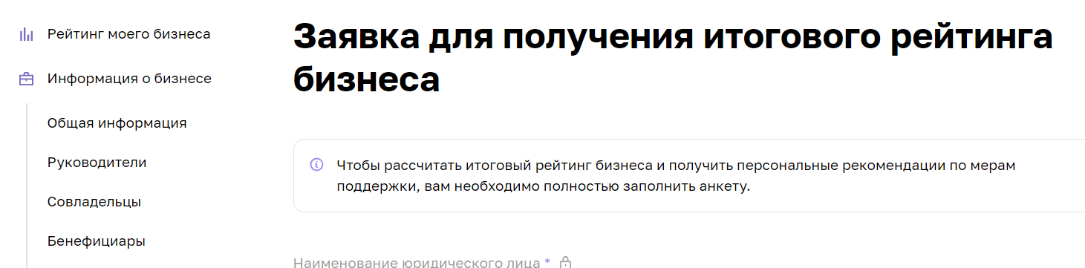
Рисунок 11. Внешний вид раздела

4.1 Раздел “Заявка для получения итогового рейтинга бизнеса”
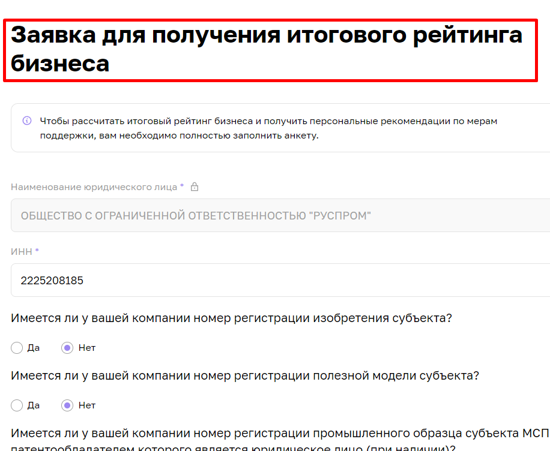
Рисунок 12. Раздел “Заявка для получения итогового рейтинга бизнеса”
Большинство полей в данном разделе можно редактировать путём нажатия на поле и введения значений вручную.
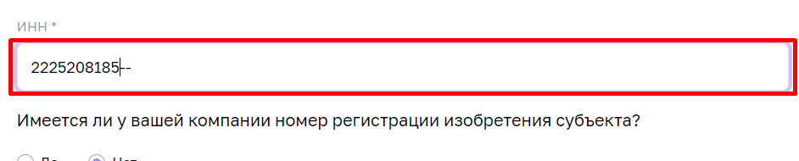
Рисунок 13. Процесс редактирования
Для того чтобы создать заявку необходимо в разделе “Рейтинг моего бизнеса” нажать кнопку “Заполнить заявку анкету”
После того как были внесены изменения, необходимо активировать чекбокс о соглашении использования персональных данных и нажать кнопку "Отправить” для того, чтобы начать процесс согласования заявки на расчёт скоринга.
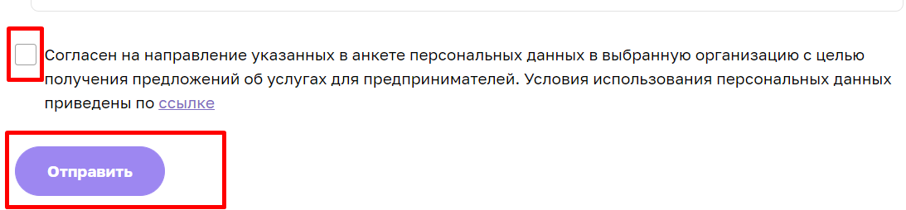
Рисунок 14. Функционал отправления заявки.

Функционал согласования заявки на расчёт скоринга
После того как пользователем (Субъект МСП) были внесены изменения в анкету организации, и нажата кнопка “Отправить” системой формируется заявка и отправляется на рассмотрение сотрудникам ОИП своего региона. Редактирование анкеты будет заблокировано до того моменты пока внесённые изменения не согласует сотрудник ОИП. После чего появится следующая подсказка:
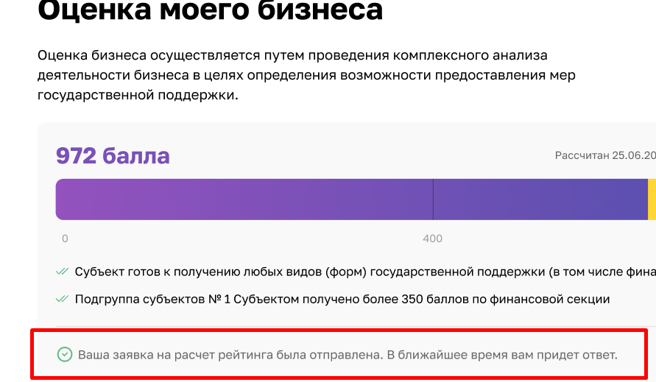
Рисунок 15. Подсказка после отправки
Пользователь (Субъект МСП получает уведомление об отправленной заявке и в случае необходимости может ознакомится с ней более детально открыв раздел “Мои заявки” (Путём нажатия на иконку пользователя и выбрав соответствующий раздел) или кликнув на само уведомление.
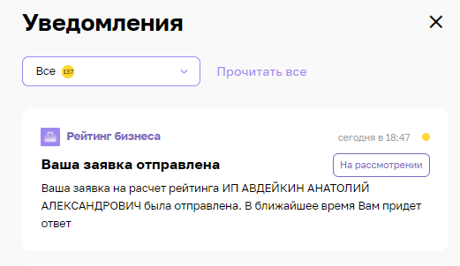
Рисунок 16. Уведомление об отправленной заявке
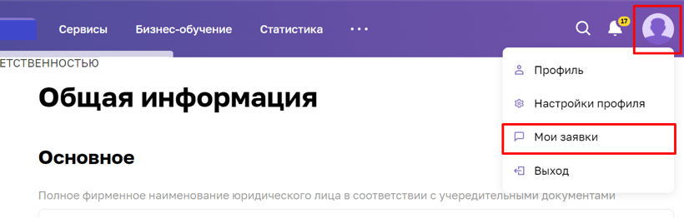
Рисунок 17. Расположение раздела "Мои заявки"

6. Функционал сотрудников ОИП

6.1 Функционал работы с системой ЛК РОИВ
Переходим в ЛК РОИВ и авторизуемся под учётной записью сотрудника ОИП.
При авторизации сотрудник ОИП стартовой станицей видит карточку своей организации.
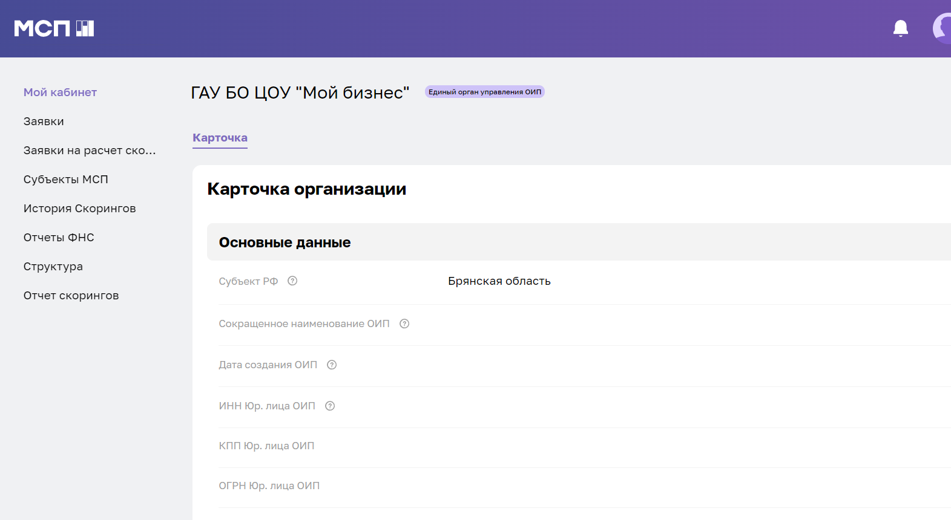
Рисунок 18. Стартовая страница сотрудника ОИП

6.2 Отображение уведомлений
В ЛК РОИВ приходит уведомление о поступлении заявки на расчёт скоринга. Где есть активные ссылки на карточку организации и заявку.
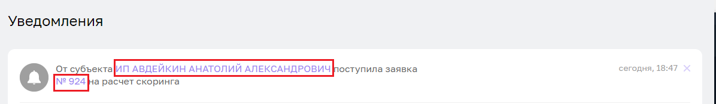
Рисунок 19. Активные ссылки в уведомлении

6.3 Переход в карточку организации Субъекта МСП
- Выбрать раздел “Заявки на расчёт скоринга” в вертикальном меню расположенным в левой части страницы
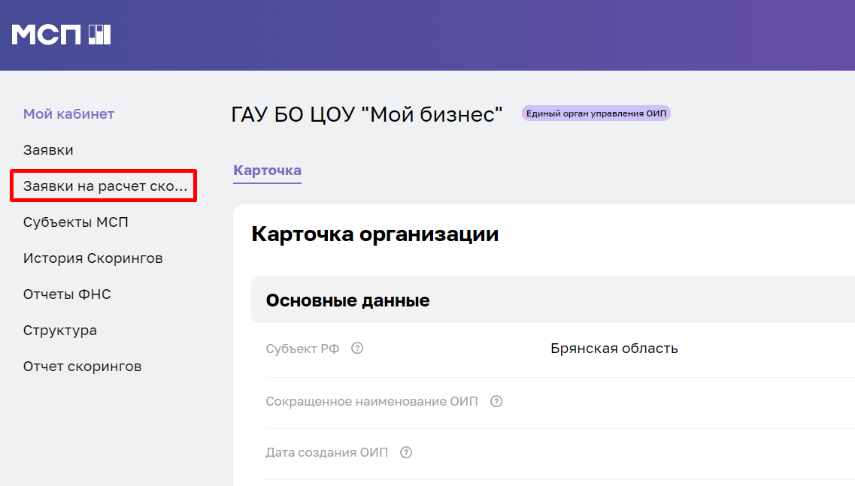
Рисунок 20. раздел "Заявки на расчёт скоринга"
- Для того, чтобы перейти в карточку организации Субъекта МСП необходимо нажать на надпись в столбце “Субъект МСП”.
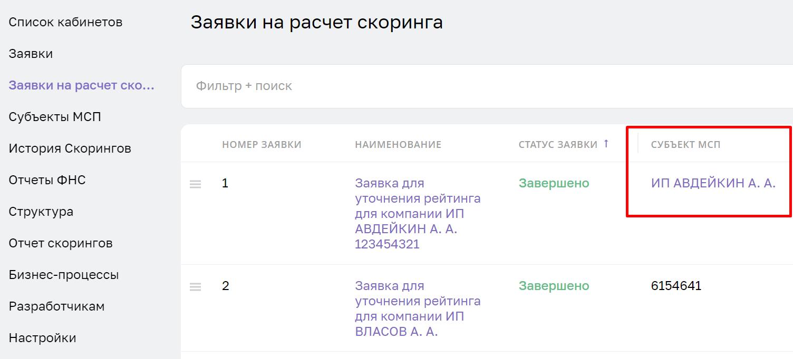
Рисунок 21. Функционал перехода в карточку субъекта МСП
Заявки имеют следующие статусы:
- “Новая” – заявка отправлена сотрудникам ОИП и находится в общем реестре заявок региона;
- “В работе” – в данный момент заявку уже просматривает один из сотрудников ОИП;
- “Согласована” – заявка была согласована и данные отобразились в анкете;
- “На доработке” – заявка отклонена и отправлена субъекту МСП на доработку;
- “Рассчитан скоринг” – заявка согласована и пересчитан скоринговый балл.
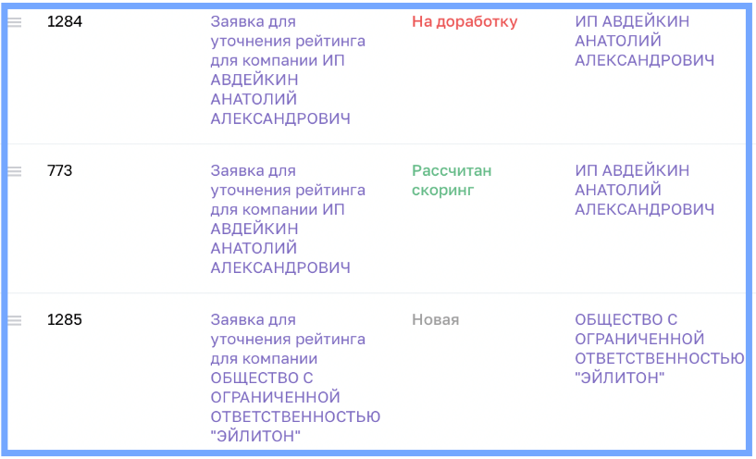
Рисунок 22. Пример статусов

6.4 Переход в анкету Субъекта МСП
После открытия карточки субъекта МСП, необходимо перейти в анкету путём нажатия на скоринговый балл или на активную ссылку “Анкета Субъекта МСП”.
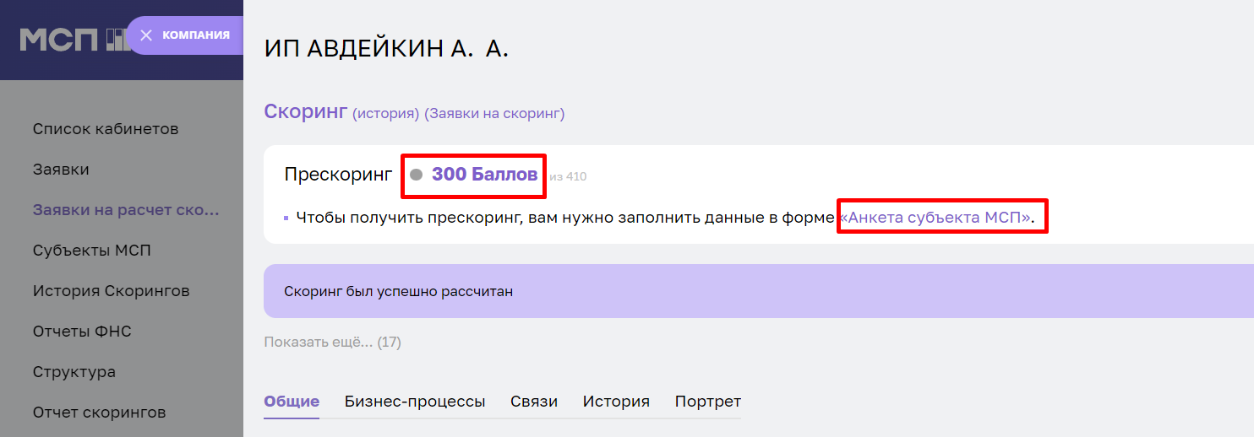
Рисунок 23. Расположение активных ссылок на анкету Субъекта МСП

6.5 Стадии скоринга
Существуют 3 стадии расчёта скоринга:
- предварительный прескоринг;
- прескоринг;
- скоринг.

Предварительный прескоринг.
Если Субъект МСП не заполнил анкету и не отправил заявку, по имеющимся данным проводиться предварительная оценка.
Рисунок 24. Карточка компании в ЛК Субъекта МСП на стадии предварительный прескоринг
Рисунок 25. Анкета Субъекта МСП в ЛК РОИВ на стадии предварительный прескоринг
На данной стадии сотрудники ОИП не могут согласовать анкетные данные Субъекта МСП. Для того чтобы получить возможность согласования анкетные данные необходимо верифицировать показатели для расчета прескоринга и нажать ”Пересчитать прескоринг”. При нажатии на данную кнопку статус субъекта МСП будет переведен в стадию “Прескоринг”.
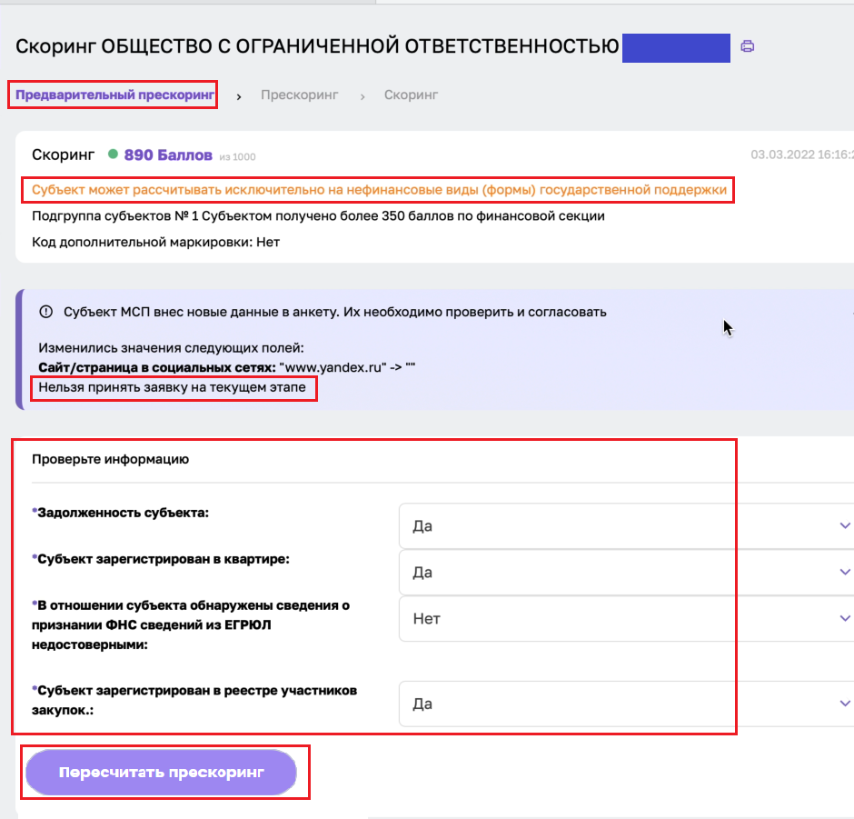
Рисунок 26. Функционал перевода анкеты Субъекта МСП в стадию прескоринг
- Прескоринг.
Если Субъект заполнил анкету и отправил заявку
Рисунок 27. Карточка компании в ЛК Субъекта МСП на стадии прескоринг
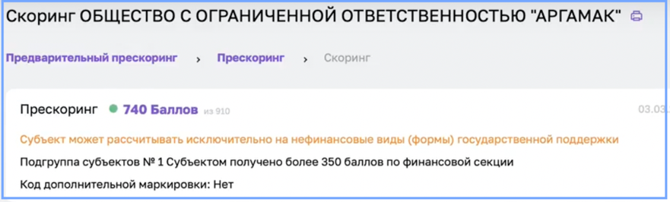
Рисунок 28. Анкета Субъекта МСП в ЛК РОИВ на стадии прескоринг

3) Скоринг
Если пользователь заполнил анкету, отправил заявку, и после принятия ему рассчитали скоринг, стадия меняется на скоринг и доступна более детальная информация о предоставлении государственной поддержки
Рисунок 29. Карточка компании в ЛК Субъекта МСП на стадии скоринг
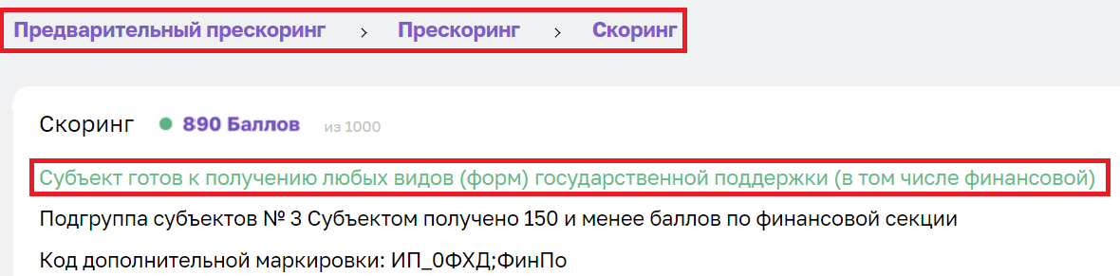
Рисунок 30. Анкета Субъекта МСП в ЛК РОИВ на стадии скоринг

6.6 Проверка изменённых данных
Для того, чтобы согласовать заявку необходимо развернуть поле, где отображаются изменения внесённые Субъектом МСП путём нажатия на значок .
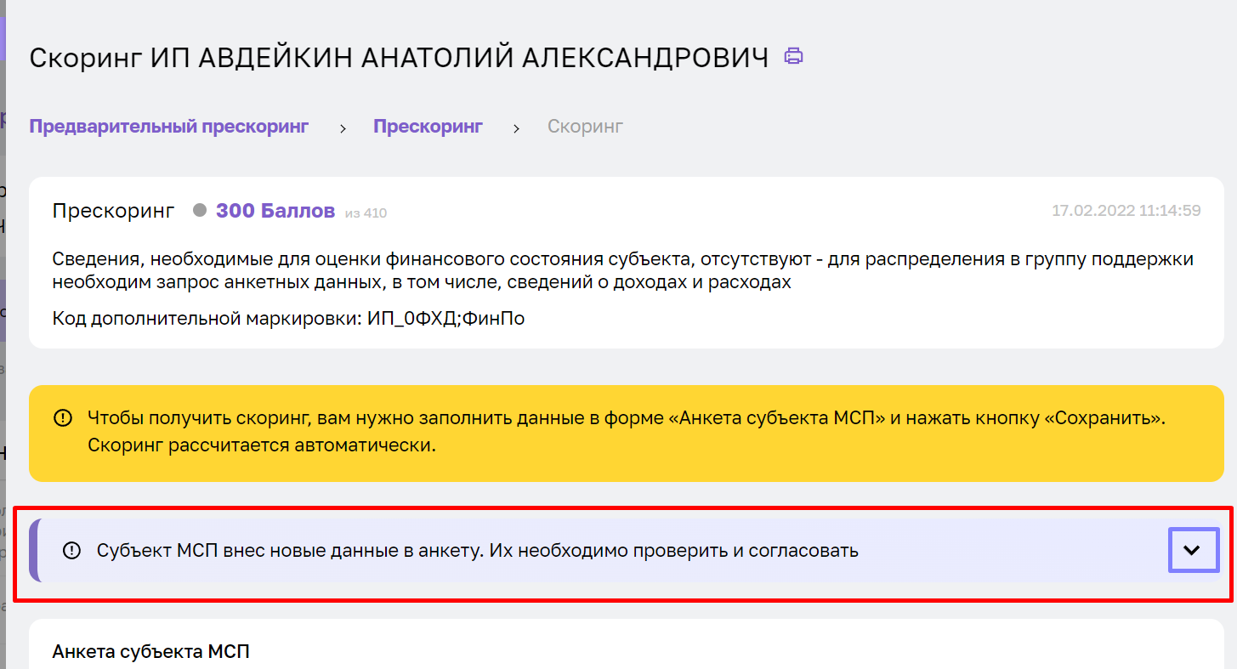
Рисунок 31. Анкета Субъекта МСП
6.6.1 Проверка изменённых данных
В данном поле отображаются все поля, в которых были внесены изменения. После наименования поля следует отображение старых значений, а затем новых. Также имеется возможность проверки полей.
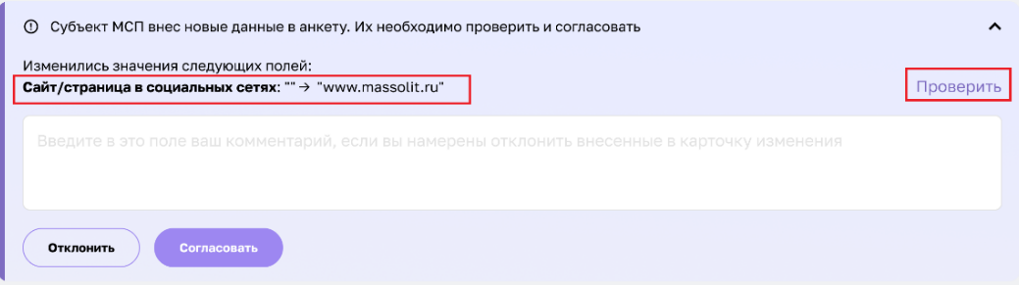
Рисунок 32. Расположение кнопки "Проверить"
После нажатия на кнопку “Проверить” будет проводиться верификация сайта/страницы с дальнейшим отображением результата проверки. В случае если сайт имеет статус “Неактивен”, то это может являться основанием для отказа в согласовании заявки (также сотрудник ОИП может проверить сайт/страницу вручную).
Рисунок 33. Получение отрицательного статуса проверки
В случае, если сайт имеет статус “Активен”, можно ознакомиться с результатом проверки (Путём нажатия на активную ссылку “Результат проверки”). При нажатии кнопки отображается активная ссылка на скачивание скриншота (который был сделан в момент верификации).
Рисунок 34. Расположение активной ссылки
Функционал применим и к данным интеллектуальной собственности:
- Нажать кнопку “Проверить”
Рисунок 35. Расположение кнопки "Проверить"
- Получить статус проверки (“Зарегистрирован”, “Не зарегистрирован”).
- если номер имеет статус “Не зарегистрирован”, то это является основанием для отказа в согласовании заявки (также сотрудник ОИП может проверить наличие интеллектуальной собственности вручную).
Рисунок 36. Получение отрицательного статуса проверки
- если номер имеет статус “Зарегистрирован”, можно продолжить проверку изменений и перейти к следующему пункту.
Рисунок 37. Получение положительного статуса проверки
- Нажать на активную ссылку “Результат проверки” и ознакомиться с результатом проверки
Рисунок 38. Расположение активной ссылки

6.7 Процесс согласования изменённых данных
6.7.1 Функционал отклонения заявки
При отклонении необходимо написать комментарий и нажать на кнопку “Отклонить” (Написание комментария является обязательным).
Рисунок 39. Кнопка "Отклонить"
При отклонении заявка получает статус “На доработке” после чего результат проверки отправляется Субъекту МСП посредством уведомления на портал Корпорации МСП.
Пользователю в ЛК МСП приходит уведомление с комментарием.
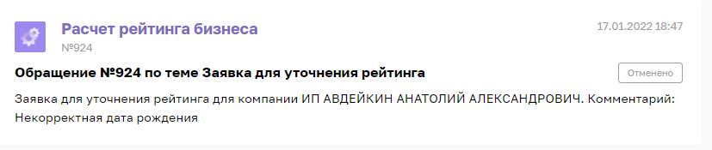
Рисунок 40. Уведомление о результате проверки

6.7.2 Функционал согласования
Для согласования анкеты необходимо нажать на кнопку “Принять”
Рисунок 41. Расположение кнопки "Принять"
При согласовании внесённых данных в анкете заявка получает статус “Cогласована”, после чего в анкете отображается подсказка “Не забудьте пересчитать скоринг!”.
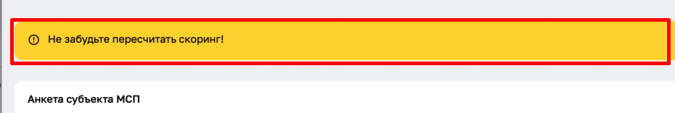
Рисунок 42. Подсказка после согласования
Данные из заявки дублируются в анкету, где их тоже можно проверить.
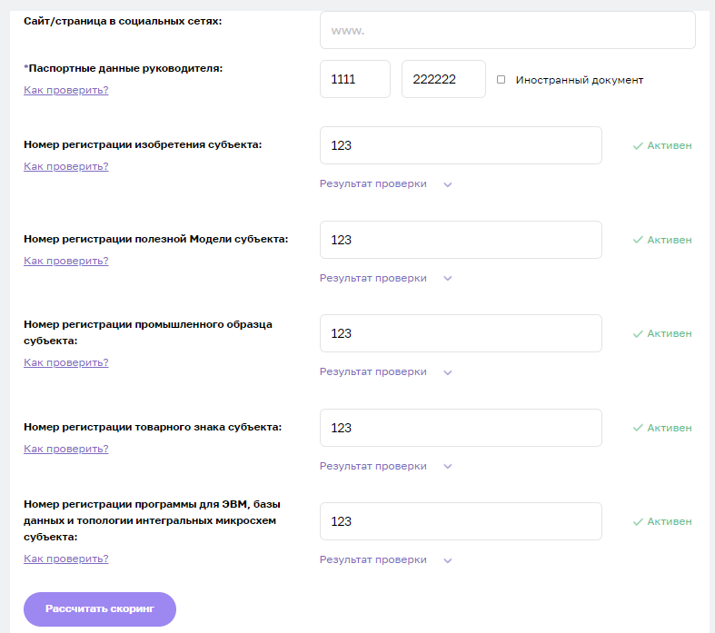
Рисунок 43. Данные в анкете

6.8 Функционал перерасчёта скорингового балла
После того как в анкете были сохранены изменения, сотруднику ОИП необходимо пересчитать скоринг, нажав на кнопку.
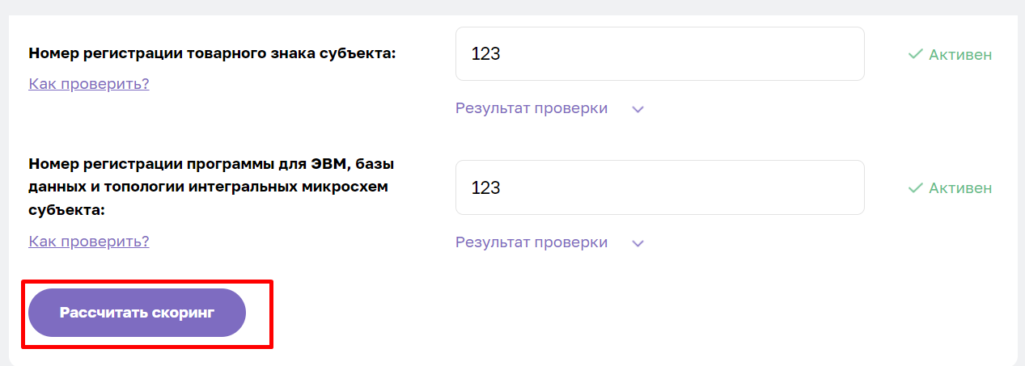
Рисунок 44. Кнопка "Рассчитать скоринг"
Система пересчитает скоринговый балл компании и переводит её в стадию “Скоринг”, также заявке будет присвоен статус “Рассчитан скоринг” после чего результат проверки отправляется Субъекту МСП посредством уведомления на портал Корпорации МСП. .
(В случае если заявка поступила от компании находящееся на стадии “Скоринг”, то после согласования изменений её стадия остаётся той же).
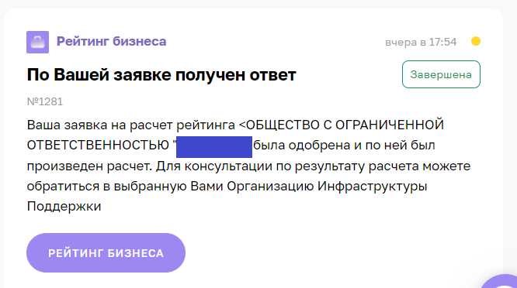
Рисунок 45. Уведомление
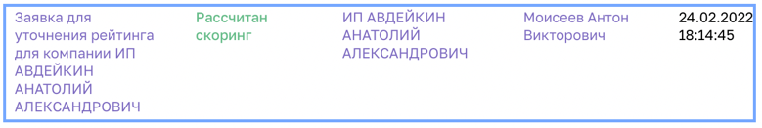
Рисунок 46. Отображение статуса в ЛК РОИВ
Примечание:
При получении заявки от компании, находящиеся на стадии “Предварительный прескоринг”, необходимо сперва пересчитать прескоринг (тем самым переведя компанию в стадию “Прескоринг”, пункт 6.5), после чего согласовать изменённые данные в анкете и пересчитать скоринговый балл (Что в итоге переведёт компанию в конечную стадию – “Скоринг”)
При получении заявки от компании, находящиеся на стадии “Прескоринг”, необходимо согласовать изменённые данные в анкете и пересчитать скоринговый балл. (Что переведёт компанию в стадию – “Скоринг”)
При получении заявки от компании, находящиеся на стадии “Скоринг”, необходимо согласовать изменённые данные в анкете и пересчитать скоринговый балл. (Стадия скоринга после согласования заявки не изменяется).

